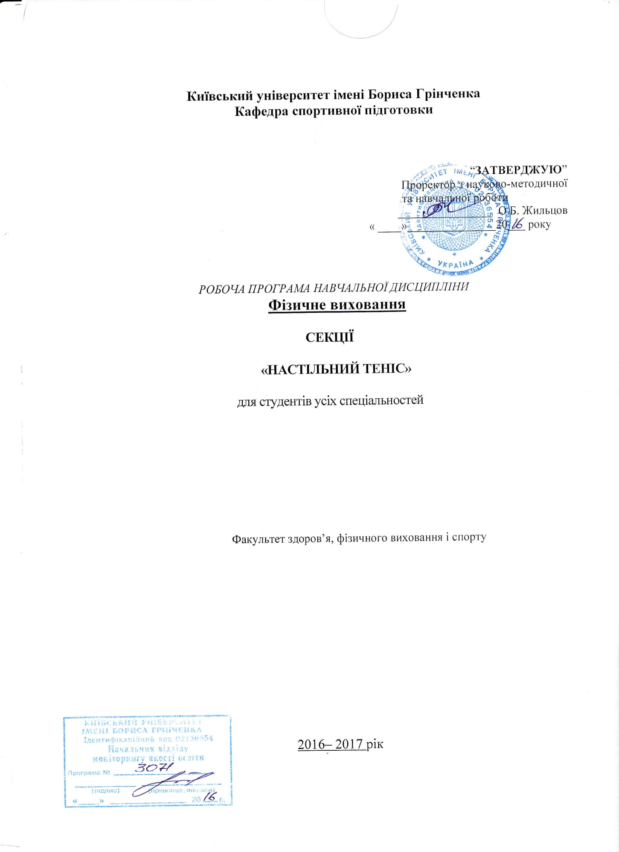

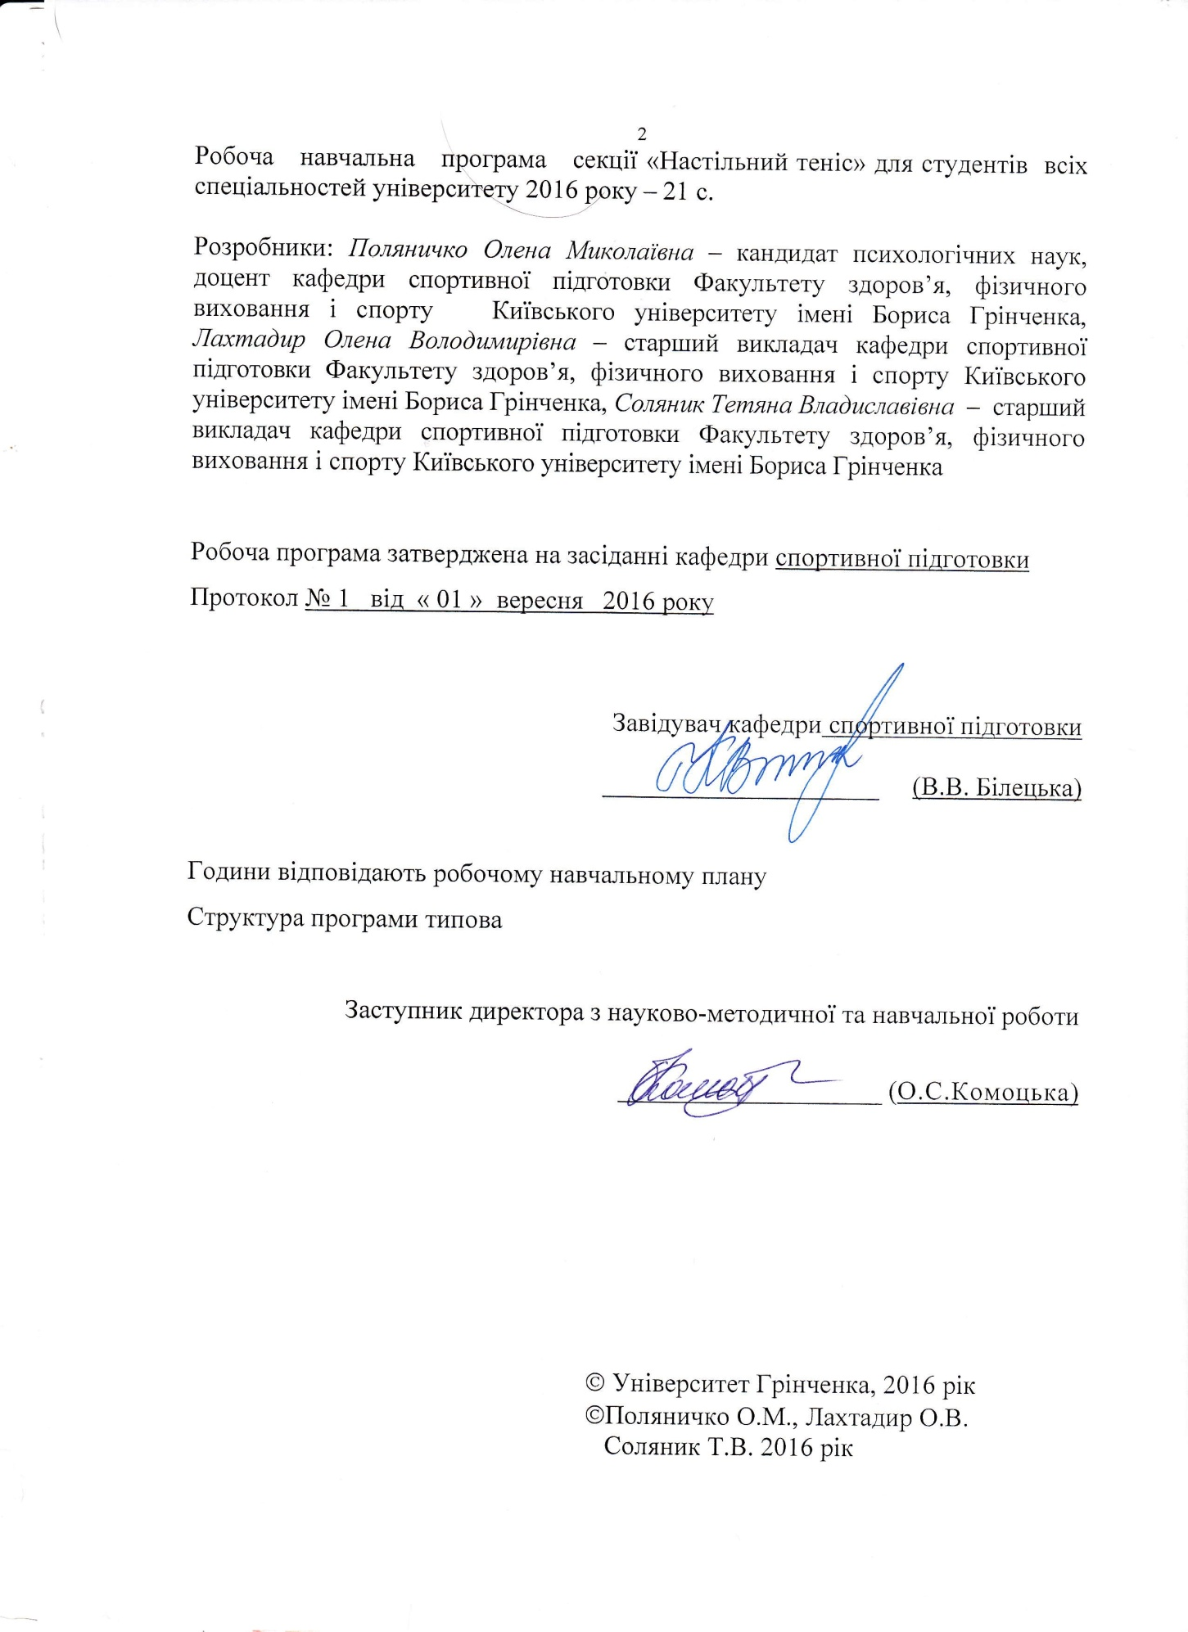
ЗМІСТ

Пояснювальна записка | 4

Структура програми роботи секції «Настільний теніс»
І. Опис роботи секції «Настільний теніс» | 6
ІІ. Тематичний план роботи секції | 7
ІІІ. Навчально-методична карта | 10
ІV. Програма роботи секції | 14
V. Умови визначення навчального рейтингу для студентів | 17
VІ. Рекомендована література | 20

ПОЯСНЮВАЛЬНА ЗАПИСКА

Робоча навчальна програма секції «Настільний теніс» визначає обсяги знань, які повинен опанувати бакалавр відповідно до вимог освітньо-кваліфікаційної характеристики, алгоритму вивчення навчального матеріалу, складові та технологію оцінювання навчальних досягнень студентів. Фізичне виховання у вищому навчальному закладі є невід’ємною частиною формування загальної і професійної культури сучасного спеціаліста, є одним із засобів формування всебічно розвинутої особистості, фактором зміцнення здоров’я, оптимізації фізичного і психічного стану студентів у процесі професійної підготовки.
Навчальна програма секції з настільного тенісу є організаційно-програмним документом, що визначає зміст фізичного виховання як процесу оволодіння знаннями теорії та методики фізичного виховання (на прикладі настільного тенісу); формування фізичної підготовленості студентів, вмінь та навичок; виховання патріотизму, колективізму та загальнолюдських цінностей.
Основним організаційно – педагогічним принципом програми є диференційоване використання засобів фізичної культури (на прикладі настільного тенісу) на заняттях зі студентами різної статі та віку з урахуванням стану їхнього здоров’я, ступеня фізичного розвитку та рівня фізичної підготовленості.
Мета роботи - послідовне формування фізичної культури (на прикладі настільного тенісу) особистості фахівця відповідного рівня освіти, а також формування фізичних здібностей студентів і вміння реалізовувати їх у соціально-професійній та фізкультурно-спортивній діяльності.

Завдання :
- формування розуміння ролі фізичної культури (на прикладі настільного тенісу) в розвитку особистості і підготуванню її до професійної діяльності, мотиваційно-ціннісного ставлення до фізичної культури;

- формування у студентів системи знань із фізичної культури (на прикладі настільного тенісу) та здорового способу життя, необхідних в процесі життєдіяльності, навчання, роботи;
- зміцнення здоров’я студентів, сприяння правильному формуванню і всебічному розвитку організму, профілактика захворювань, забезпечення високого рівня фізичного стану, працездатності протягом всього періоду навчання;
- оволодіння системою практичних умінь і навичок занять основними видами та формами раціональної фізкультурної діяльності (на прикладі настільного тенісу), розвиток й удосконалення психофізичних можливостей, якостей і властивостей особистості;
- набуття студентами фонду рухових умінь і навичок, забезпечення загальної і професійно–прикладної фізичної підготовленості випускників КУ імені Бориса Грінченка до життєдіяльності й обраної професії;
- придбання студентами досвіду творчого використання фізкультурно– оздоровчої і спортивної діяльності для досягнення особистої й професійної мети;
- набуття студентами здатності до виконання вимог освітньо–кваліфікаційних характеристик та освітньо–професійних програм підготовки бакалаврів.

Контрольні нормативи складені у відповідності до вікових та індивідуальних закономірностей формування та розвитку студента.

СТРУКТУРА ПРОГРАМИ

І. ОПИС ПРЕДМЕТА НАВЧАЛЬНОЇ ДИСЦИПЛІНИ

Предмет:фізичне виховання,секції «Настільний теніс »

Курс: | Напрям,  спеціальність,  освітньо-кваліфікаційний рівень | Характеристика  навчальної дисципліни
Кількість кредитів:  ECTS – 2  Змістові модулі:  4 модулів  Загальний обсяг (години): 120 годин  Тижневих годин: 4 години | Для всіх спеціальностей  Освітній рівень  Перший «бакалаврський» | Нормативна  Рік підготовки: 1  Семестр: 1, 2  Аудиторні заняття: 120 годин,з них:  Практичні заняття: 120 годин  Вид контролю: залік

II. ТЕМАТИЧНИЙ ПЛАН РОБОТИ

СЕКЦІЇ «НАСТІЛЬНИЙ ТЕНІC»

№  п/п |  | Назви теоретичних розділів | Кількість годин
 |  |  | Разом | Практичні | Модульний  контроль | Самостійна  робота | Підсумковий  модульний  контроль
І семестр
Змістовий модуль 1
Фізично-технічна підготовка
1. | Тема1. Вправи для розвитку спеціальних якостей тенісиста (швидкості реакції, гнучкості, координації та ін.). Вправи для пальців рук. Імітаційні вправи. Фізичні вправи для розвитку прикладних фізичних якостей.  Рухливі ігри з елементами настільного тенісу. «Сонечко», «Один проти чотирьох», «Двоє проти п’яти», «Карусель», «Потяг» та інші. Жонглювання м’ячем.  Тема 2. Вивчення техніки настільного тенісу.  Ігрова стійка тенісиста. Хватка ракетки.  Переміщення тенісиста.  Тема 3. Класифікація технічних прийомів у настільному тенісі. Відкидка зліва, підрізка зліва, зрізка зліва, зрізка з права, поштовх, імітаційні вправи. Виконання прийомів техніки гри: накат справа та зліва, удар, контрудар. Виконання серій захисних прийомів техніки гри по прямій та діагоналі. Виконання серій атакуючих прийомів техніки гри по прямій та діагоналі.  Тема 4. Подачі з нижнім обертом м’яча.  Прийом подачі з верхнім, нижнім та змішаним обертом м’яча.  Подачі з верхнім обертом м’яча. |  |  | 6  4  10  10
Змістовий модуль 2
Технічна підготовка.

2. | Тема 5. Вивчення техніки настільного тенісу:  накат справа, накат зліва, вправи для закріплення.  Нападаючий удар і основний технічний і  атакуючий прийом гри.  Накат праворуч. Ударна позиція, переміщення  тіла при ударі, постановка ракетки.  Накат відкритою ракеткою. Імітація накату,  виконання накату об ігрову стінку.  Виконання накату справа на право з правого  кута столу.  Тема 6. Вивчення техніки удару в н/тенісі:  відкидка справа, топспін, блокування, підрізка,  принципи удару. Ознайомлення з технікою  удару відкидка справа. Ударна позиція, переміщення  тіла. Імітаційні вправи перед дзеркалом, об ігрову  стінку. Попадання в ціль. Виконання удару,  правильне положення руки, без допомоги  тіла, використання удару накладкою  (зачеплення м’яча і накладки).  Вивчення техніки підрізки м’яча та блокування. Оцінка ігрової ситуації.  Ударне положення, виконання удару. |  |  | 14  16
Разом |  |  | 62 | 60 |  |  | залік
ІІ семестр
Змістовий модуль 3
Тактична підготовка.

3. | Тема 7. Тактика одиночної гри, напад та захист, контратаки.  Тактика нападу, її складові частини.  Вивчення тактики одиночної гри та технічних комбінацій. Напад, захист, контратака.  Тема 8. Тактика парної гри, напад та захист, контратаки.  Виконання комбінаційних серій захисних та атакуючих прийомів гри.  Гра захисника проти захисника, захисника проти атакуючого, атакуючого проти атакуючого.  Розміщення гравців при подачах.  Тактика переміщення гравців.  Тактика захисту у парній грі, її складові частини.  Тактика прийому подач, прийому нападаючих ударів.  Гра в захисті по зонах.  Командні дії при грі в захисті. |  |  | 14  16
Змістовий модуль 4
Настільний теніс в системі фізичного виховання.

4. | Тема 9. Правила гри у настільному тенісі. Еволюція розвитку правил. Розміри майданчика, устаткування. Форма гравців. І, ІІ судді, обов’язки судді, секретаря, бокових суддів. Ознайомлення з веденням документації. Суддівство з настільного тенісу. Правила змагань. Навчальна гра-змагання, суддівство змагань.  Тема 10. Організація та проведення змагань. Значення та види змагань. Система розіграшів. Навчальна гра.  Інструкторсько-суддівська підготовка. Суддівство змагань. Жестикуляція суддів. Керування грою. Навчальна гра-змагання, суддівство. |  |  | 14  16
Разом |  |  | 62 | 60 |  |  | залік

ІІІ. НАВЧАЛЬНО-МЕТОДИЧНА КАРТА

Разом: 124 год., практичні заняття - 120 год., підсумковий контроль – залік – 4 год.
Модулі | Змістовий модуль 1 | Змістовий модуль 2
Назва модуля | Фізично-технічна підготовка | Технічна підготовка.
К-сть балів за модуль | 50 | 50
Теми практичних занять | 1. Вправи для розвитку спеціальних  якостей тенісиста (швидкості реакції, гнучкості,  координації та ін.). Вправи для пальців рук. Імітаційні  вправи ( 2 год ).  2. Фізичні вправи для розвитку прикладних фізичних  якостей ( 2 год).  3. Рухливі ігри з елементами настільного тенісу.  «Сонечко», «Один проти чотирьох», «Двоє проти п’яти», «Карусель», «Потяг» та інші. Жонглювання м’ячем (2 год).  4. Ігрова стійка тенісиста. Хватка ракетки. Переміщення тенісиста (4год).  5. Відкидка зліва, підрізка зліва, зрізка зліва, зрізка з права, поштовх, імітаційні вправи (4год).  6. Накат справа та зліва, удар, контрудар (4 год).  7. Виконання серій захисних прийомів техніки гри по прямій та діагоналі (2 год).  8. Виконання серій атакуючих прийомів техніки гри по прямій та діагоналі (2 год).  9. Подачі з нижнім обертом м’яча. Прийом подачі з верхнім, нижнім та змішаним обертом м’яча (4 год).  10. Подачі з верхнім обертом м’яча (4 год). | 1. Накат справа, накат зліва, вправи для закріплення  (2 год).  2. Нападаючий удар і основний технічний і атакуючий  прийом гри (2 год).  3. Ударна позиція, переміщення тіла при ударі,  Постановка ракетки (2 год).  4. Накат відкритою ракеткою. Імітація накату,  виконання накату об ігрову стінку (4 год).  5. Виконання накату справа на право з правого кута  столу (4 год).  6. Відкидка справа, топспін, блокування, підрізка,  принципи удару. Попадання в ціль (6 год).  7. Ознайомлення та вивчення удару (Топ-спін).  Виконання удару, правильне положення руки, без допомоги тіла, використання удару накладкою  (зачеплення м’яча і накладки) (4 год).  8. Вивчення техніки підрізки м’яча та блокування.  Оцінка ігрової ситуації. Ударне положення,  виконання удару (6 год).
Робота на практичному занятті | 45 | 45
Виконання тестового контролю | 5 | 5
Підсумковий контроль | залік

ІІІ. НАВЧАЛЬНО-МЕТОДИЧНА КАРТА

Разом: 124 год., практичні заняття - 120 год., підсумковий контроль – залік – 4 год.
Модулі | Змістовий модуль 3 | Змістовий модуль 4
Назва модуля | Тактична підготовка. | Настільний теніс в системі фізичного виховання.
К-сть балів за модуль | 50 | 50
Теми практичних занять | 1. Тактика одиночної гри, напад та захист, контратаки  ( 4 год ).  2. Тактика нападу, її складові частини ( 4 год ).  3. Вивчення тактики одиночної гри та технічних комбінацій ( 4 год ).  4. Напад, захист, контратака ( 2 год ).  5. Тактика парної гри, напад та захист, контратаки  ( 2 год ).  6. Виконання комбінаційних серій захисних та атакуючих прийомів гри ( 2 год ).  7. Гра захисника проти захисника, захисника проти атакуючого, атакуючого проти атакуючого ( 2 год ).  8. Розміщення гравців при подачах.  Тактика переміщення гравців ( 2 год ).  10. Тактика захисту у парній грі, її складові частини  ( 2 год ).  11. Тактика прийому подач, прийому нападаючих  ударів ( 2 год ).  12. Гра в захисті по зонах ( 2 год ).  13. Командні дії при грі в захисті ( 2 год ). | 1. Правила гри у настільному тенісі. Еволюція  розвитку правил. Розміри майданчика, устаткування. Форма гравців. І, ІІ судді, обов’язки судді, секретаря,  бокових суддів ( 2 год ).  2. Організація та проведення змагань з настільного тенісу. Ознайомлення з веденням документації ( 2 год ).  3. Суддівство з настільного тенісу. Правила змагань  ( 2 год ).  4. Навчальна гра-змагання, суддівство змагань ( 8год ).  5. Значення та види змагань. Система розіграшів .  Навчальна гра ( 4 год ).  6. Інструкторсько-суддівська підготовка. Суддівство змагань. Жестикуляція суддів. Керування грою  ( 6 год ).  7. Навчальна гра-змагання, суддівство ( 6 год ).
Робота на практичному занятті | 45 | 45
Виконання тестового контролю | 5 | 5
Підсумковий контроль | задік

ІV. ПРОГРАМА

ЗМІСТ ПРОХОДЖЕННЯ НАВЧАЛЬНОГО МАТЕРІАЛУ

І. Теоретичний розділ
Історія розвитку гри в настільний теніс. Загальна характеристика гри. Суддівство змагань. Правила контролю та самоконтролю під час занять настільним тенісом. Особиста гігієна, загартовування організму.

ІІ. Практичний розділ
2.1. Фізично-технічна підготовка.
Вправи для розвитку спеціальних якостей тенісиста (швидкості реакції, гнучкості, координації та ін.). Вправи для пальців рук. Імітаційні вправи. Фізичні вправи для розвитку прикладних фізичних якостей. Рухливі ігри з елементами настільного тенісу. «Сонечко», «Один проти чотирьох», «Двоє проти п’яти», «Карусель», «Потяг» та інші. Жонглювання м’ячем. Вивчення техніки настільного тенісу. Ігрова стійка тенісиста. Хватка ракетки. Переміщення тенісиста. Класифікація технічних прийомів у настільному тенісі. Відкидка зліва, підрізка зліва, зрізка зліва, зрізка з права, поштовх, імітаційні вправи. Виконання прийомів техніки гри: накат справа та зліва, удар, контрудар. Виконання серій захисних прийомів техніки гри по прямій та діагоналі. Виконання серій атакуючих прийомів техніки гри по прямій та діагоналі. Подачі з нижнім обертом м’яча. Прийом подачі з верхнім, нижнім та змішаним обертом м’яча. Подачі з верхнім обертом м’яча.

Навчальні нормативи та вимоги:

тестування спеціальної фізичної підготовки

№ | Вид | «2» | «4» | «6» | «8» | «10»
1 | Завершальний удар на дальність відкоку м’яча, м (3 спроби) | 4/3 | 5/4 | 6/5 | 7/6 | 8/7
2 | Біг по «вісімці», с | 16/17 | 15/16 | 14/15 | 13/14 | 12/13
3 | Біг боком навколо столу, (за годинковою та проти годинковою стрілкою) | 15/17 | 14/16 | 13/15 | 12/14 | 11/13
4 | Перенесення мячів під час пересування у 3х метровій зоні, с | 25/27 | 24/26 | 23/25 | 22/24 | 21/23
5 | Згинання-розгинання рук в упорі від столу, кількість разів за 1 хв | 60/45 | 65/50 | 70/55 | 75/60 | 80/65
6 | Стрибок у довжину з місця | 195/165 | 205/170 | 215/175 | 220/180 | 230/185
7 | Стрибки зі скакалкою (одиночні), 45 сек. кількість разів | 40/60 | 60/80 | 80/100 | 100/120 | 120/140
8 | Стрибки зі скакалкою (подвійні) 45 сек. кількість разів | 40/60 | 50/70 | 60/80 | 70/90 | 80/100
9. | Біг 30м | 5,2/6,2 | 5,0/5,8 | 4,8/5,6 | 4,6/5,4 | 4,4/5,0
10 | Піднімання тулуба з положення лежачі в положення сидячі, кількість разів за 1 хв | 35/44 | 38/48 | 40/52 | 44/56 | 48/60

2.2. Технічна підготовка.

Вивчення техніки настільного тенісу: накат справа, накат зліва, вправи для закріплення. Нападаючий удар і основний технічний і атакуючий прийом гри. Накат праворуч. Ударна позиція, переміщення тіла при ударі, постановка ракетки. Накат відкритою ракеткою. Імітація накату, виконання накату об ігрову стінку. Виконання накату справа на право з правого кута столу. Вивчення техніки удару в н/тенісі: відкидка справа, топспін, блокування, підрізка, принципи удару. Ознайомлення з технікою удару відкидка справа. Ударна позиція, переміщення тіла. Імітаційні вправи перед дзеркалом, об ігрову стінку. Попадання в ціль. Виконання удару, правильне положення руки, без допомоги тіла, використання удару накладкою (зачеплення м’яча і накладки). Вивчення техніки підрізки м’яча та блокування. Оцінка ігрової ситуації. Ударне положення, виконання удару.

Навчальні нормативи та вимоги:

тестування технічної підготовки

№ | Вид | «2» | «4» | «6» | «8» | «10»
1 | Набивання м’яча долонною стороною ракетки (кіл.ударів) | 20 | 40 | 60 | 80 | 100
2 | Набивання м’яча тильною стороною ракетки (кіл.ударів) | 20 | 40 | 60 | 80 | 100
3 | Набивання м’яча почерзі долонною і тильною стороною ракетки (кіл.ударів) | 20 | 40 | 60 | 80 | 100
4 | Гра накатами справа по діагоналі | 10 | 15 | 20 | 25 | 30
5 | Гра накатами зліва по діагоналі | 10 | 15 | 20 | 25 | 30
6 | Поєднання накату справа і зліва в правий кут | 8 | 11 | 14 | 17 | 20
7 | Виконання накату справа в правий та лівий кути столу | 8 | 11 | 14 | 17 | 20
8 | Відкидання зліва з усієї лівої половини столу (кількість помилок за 3хв.) | 9 | 8 | 7 | 6 | 5
9 | Поєднання відкидань справа і зліва по всьому столу (кількість помилок за 3хв.) | 9 | 8 | 7 | 6 | 5
10 | Виконання подачі справа накатом у праву половину столу (10 спроб) | 1 | 2 | 4 | 6 | 8
11 | Виконання подачі справа відкиданням в ліву половину столу (10 спроб) | 1 | 2 | 4 | 6 | 8

2.3. Тактична підготовка.

Тактика одиночної гри, напад та захист, контратаки. Тактика нападу, її складові частини. Вивчення тактики одиночної гри та технічних комбінацій. Напад, захист, контратака. Тактика парної гри, напад та захист, контратаки. Виконання комбінаційних серій захисних та атакуючих прийомів гри. Гра захисника проти захисника, захисника проти атакуючого, атакуючого проти атакуючого. Розміщення гравців при подачах. Тактика переміщення гравців. Тактика захисту у парній грі, її складові частини. Тактика прийому подач, прийому нападаючих ударів. Гра в захисті по зонах. Командні дії при грі в захисті.

2.4. Настільний теніс в системі фізичного виховання.

Правила гри у настільному тенісі. Еволюція розвитку правил. Розміри майданчика, устаткування. Форма гравців. І, ІІ судді, обов’язки судді, секретаря, бокових суддів. Ознайомлення з веденням документації. Суддівство з настільного тенісу. Правила змагань. Навчальна гра-змагання, суддівство змагань. Організація та проведення змагань. Значення та види змагань. Система розіграшів. Навчальна гра. Інструкторсько-суддівська підготовка. Суддівство змагань. Жестикуляція суддів. Керування грою. Навчальна гра-змагання, суддівство.

V. УМОВИ ВИЗНАЧЕННЯ НАВЧАЛЬНОГО РЕЙТИНГУ

Визначення якості засвоєння студентами вимог навчальної програми
секції «Настільний теніс» здійснюється за рейтинговою системою.

І семестр

№ | Вид діяльності | Кількість балів за одиницю | Кількість одиниць до розрахунку | Всього
2. | Виконання тестового контролю | 5 | 2 | 10
3. | Робота на практичному занятті | 3 | 30 | 90
Максимальна кількість балів 100

Розрахунок:100

ІІ семестр

№ | Вид діяльності | Кількість балів за одиницю | Кількість одиниць до розрахунку | Всього
2. | Виконання тестового контролю | 5 | 2 | 10
3. | Робота на практичному занятті | 3 | 30 | 90
Максимальна кількість балів 100

Розрахунок:100

Залік з фізичного виховання виставляється за умови отримання студентом не менше 60 рейтинг – балів.
Складання контрольних нормативів оцінюється з урахуванням індивідуального рівня соматичного здоров’я студента. Залік з фізичного виховання в I, ІІ, ІII, IV семестрах виставляється з урахуванням динаміки показників індивідуального рівня соматичного здоров’я студента.
**Умовою допуску до складання контрольних нормативів є відвідування не менше 50% навчальних занять.
Пропуск занять за хворобою підтверджується медичною довідкою, що приймається не пізніше 10 днів після одужання.
Звільнення студентів за станом здоров’я від практичних занять з фізичного виховання може мати тільки тимчасовий характер. У цих випадках студенти повинні бути присутніми на заняттях у спортивній формі та надавати допомогу викладачу.
При запізненні на заняття понад 10 хвилин студент до заняття не допускається. Пропуск занять з фізичного виховання без поважної причини оцінюється в 0 балів.
Рівень оцінювання залежить від:
- рівня росту майстерності порівняно з вихідним;
- систематичності відвідування занять;
- досягнення в змаганнях;
- участь у заходах на всіх рівнях.

Основними показниками є наступні:
- відвідування занять до 3 балів за заняття;
- виконання тестового контролю до 10 балів;
- бонусні бали за участь у змаганнях та заходах – до 10 балів.

Шкала оцінювання: національна та ECTS
Порядок переведення рейтингових показників

Оцінка за стобальною системою | Оцінка  рейтингова | Значення оцінки
90-100 | А | Відмінно  Відмінне виконання лише з незначною кількістю помилок
82-89 | В | Дуже добре  Вище середнього рівня з кількома помилками
75-81 | С | Добре  В загальному вірне виконання з певною кількістю суттєвих помилок
69-74 | D | Задовільно  Непогано, але зі значною кількістю недоліків
60-68 | E | Достатньо  Виконання задовольняє мінімальним критеріям
35-59 | FX | Незадовільно  З можливістю повторного складання
1-34 | F | Незадовільно  З обов'язковим повторним  курсом

Студент, який набрав:

- від 60 балів і більше отримує залік з дисципліни;
- від 50–59 балів – складає залік за обсяговими питаннями;
- менше 50 балів повинен виконати додаткові роботи і набрати необхідну
кількість балів для допуску до заліку.

VІ. РЕКОМЕНДОВАНА ЛІТЕРАТУРА
1. Амелин А.Н. Современный настольный теннис. – М.ФиС, 1995.
2. Амелин А.Н. Тактика современного тенниса. – М.: ФиС. 1992.
3. Барчукова Г В. Техника настольного тенниса. – М.: 1995.
4. Байгулов Ю.П., Ромашин А.Н. Основи настольного тенниса. – М.: ФиС,1990.
5. Барчукова Г.В. Настольный теннис. – М .: ФиС, 1990.
6. Байгулов Ю.П. Настольный теннис: Вчера, сегодня, завтра. – М.: ФИС, 2000. – 125с.
7. Барчукова Г.В. Теория и методика настольного тенниса: Учебник для студентов ВУЗ. – М.: Академия, 2006. – 528с.
8. Барчукова Г.В. Настольный теннис в вузе: учебное пособие для студентов не физкультурных вузов/ Г.В. Барчукова, А.Н. Мизин. – М. 2002.
9. Грушко Л.Г. Настільний теніс. Навчальна програма. – К. 2000.
10. Захаров Г.Д. Настольный теннис. – М.: ФиС,1990.
11. Иванов В.С. Теннис на столе.– М . : ФиС,1994.
12. Ландик В.И., Похоленчук ЮТ, Арзютов Г.Н. Методология спортивной подготовки: настольный теннис. – Донецк: Норд-Пресс, 2005. – 612с.
13. Матыцин О.В. Многолетняя подготовка спортсменов в настольном теннисе / О.В. Матыцин. – М. 2001.
14. Марусин В. Ю. Настільний теніс для всіх. / Ю. В. Марусин / – К., «Здоров’я», 1991. – 112 с.
15. Методика обучения технико-тактическим действиям в настольном теннисе: учебно-методическое пособие для студентов всех специальностей/ сост.: В.Е. Тейхриб, М.С. Воркунов. – Павлодар: Кереку, 2009, 86с.
16. Настільний теніс: метод. посіб. / А. А. Ребрина, Г. А. Коломоєць, В. В. Деревянко. – К.: Літера ЛТД, 2010. – 144 с.
17. Орман Л.В. Современный настольный теннис. – М.: ФиС,1995.
18. Правила настольного тенниса. –М.: ФИС, 2000. – 95с.
19. Настільний теніс: Навчальна програма для ДЮСШ, СДЮШОР, ШВСМ. /Л.Г. Гришко. – К.: РНМК, 2000. – 86с.
20. Шестеркин О.Н. Методика технической подготовки игроков в настольный тенис на этапе начальной спортивной специализации – дис. кан. пед. наук/ РГАФК. – М. 2000.

